МУНИЦИПАЛЬНОЕ БЮДЖЕТНОЕ ОБЩЕОБРАЗОВАТЕЛЬНОЕ
УЧРЕЖДЕНИЕ РОДИОНОВО – НЕСВЕТАЙСКОГО РАЙОНА
«ДАРЬЕВСКАЯ СРЕДНЯЯ ОБЩЕОБРАЗОВАТЕЛЬНАЯ ШКОЛА»

Согласовано Утверждено
педагогическим советом Директор школы
МБОУ «Дарьевская СОШ» ________ А.А.Климонтов Протокол № 1от 25.08.2015г Приказ от 28.08.2015г. №158.

РАБОЧАЯ ПРОГРАММА
ВНЕУРОЧНОЙ ДЕЯТЕЛЬНОСТИ
«ЗАНИМАТЕЛЬНАЯ ИНФОРМАТИКА»
1-2 класс

Семенченко Светлана Васильевна,
учителя математики и информатики

2015г

Пояснительная записка

Современный период общественного развития характеризуется новыми требованиями к общеобразовательной школе, предполагающими ориентацию образования не только на усвоение обучающимся определенной суммы знаний, но и на развитие его личности, его познавательных и созидательных способностей. В условиях информатизации и массовой коммуникации современного общества особую значимость приобретает подготовка подрастающего поколения в области информатики и ИКТ, так как именно в рамках этого предмета созданы условия для формирования видов деятельности, имеющих общедисциплинарный характер: моделирование объектов и процессов; сбор, хранение, преобразование и передача информации; управление объектами и процессами.
Пропедевтический этап обучения информатике и ИКТ в начальной школе является наиболее благоприятным этапом для формирования инструментальных (операциональных) личностных ресурсов. Поэтому он может стать основой всего школьного образования для формирования метапредметных образовательных результатов – освоенных обучающимися на базе одного, нескольких или всех учебных предметов способов деятельности, применимых как в рамках образовательного процесса, так и в реальных жизненных ситуациях.
Программа «Занимательная информатика» рассчитана на детей младшего школьного возраста, то есть для учащихся 1-2 классов.
Содержание настоящей программы направлено на достижение следующих целей:
- формирование общеучебных умений и навыков на основе средств и методов информатики и ИКТ, в том числе овладение умениями работать с различными видами информации, самостоятельно планировать и осуществлять индивидуальную и коллективную информационную деятельность, представлять и оценивать ее результаты;
- пропедевтическое (предварительное, вводное, ознакомительное) изучение понятий основного курса школьной информатики, обеспечивающее целенаправленное формирование общеучебных понятий, таких как «объект», «система», «модель», «алгоритм» и др.;
- воспитание ответственного и избирательного отношения к информации; развитие познавательных, интеллектуальных и творческих способностей учащихся.
Для достижения поставленных целей в процессе изучения материала программы необходимо решить следующие задачи:
- показать учащимся роль информации и информационных процессов в их жизни и в окружающем мире;
- организовать работу в виртуальных лабораториях, направленную на овладение первичными навыками исследовательской деятельности, получение опыта принятия решений и управления объектами с помощью составленных для них алгоритмов;
- организовать компьютерный практикум, ориентированный на:
- формирование умений использования средств информационных и коммуникационных технологий для сбора, хранения, преобразования и передачи различных видов информации (работа с текстом и графикой в среде соответствующих редакторов);
- овладение способами и методами освоения новых инструментальных средств;
- формирование умений и навыков самостоятельной работы; стремление использовать полученные знания в процессе обучения другим предметам и в жизни;
- создать условия для овладения основами продуктивного взаимодействия и сотрудничества со сверстниками и взрослыми: умения правильно, четко и однозначно формулировать мысль в понятной собеседнику форме; умения выступать перед аудиторией, представляя ей результаты своей работы с помощью средств ИКТ;

Программа составлена с учетом санитарно-гигиенических требований, возрастных особенностей учащихся младшего школьного возраста и рассчитана на работу в учебном компьютерном классе.
Занятия проводятся по 1 часу 1 раз в неделю в каждом классе, всего в год: в 1-м классе – 33 часа, во 2 – м классе 34 часа в год. Таким образом, программа рассчитана на 67 часов. Во время занятия обязательными являются физкультурные минутки, гимнастика для глаз. Занятия проводятся в нетрадиционной форме с использованием разнообразных дидактических игр.

Планируемые результаты обучения

Предметные образовательные результаты
В результате освоения курса информатики школьники
получат представление:
- о понятии «информация» — одном из основных обобщающих понятий современной науки, о понятии «данные», о базовых понятиях, связанных с хранением, обработкой и передачей данных;
- о компьютерах — универсальных устройствах обработки информации;
- о направлениях развития компьютерной техники (суперкомпьютеры, мобильные вычислительные устройства и др.);
будут сформированы:
- основы алгоритмической культуры;
- навыки коммуникации с использованием современных средств ИКТ, включая непосредственное выступление перед аудиторией и дистанционное общение (с опорой на предшествующее использование в различных предметах),
- представления о необходимости учёта юридических аспектов использования ИКТ, о нормах информационной этики.
Ученик научится:
- понимать и правильно применять на бытовом уровне понятия «информация», «информационный объект»;
- различать виды информации по способам её восприятия человеком, по формам представления на материальных носителях;
- приводить простые жизненные примеры передачи, хранения и обработки информации в деятельности человека, в живой природе, обществе, технике;
- приводить примеры информационных носителей;
- иметь представление о способах кодирования информации;
- уметь кодировать и декодировать простейшее сообщение;
- определять устройства компьютера, моделирующие основные компоненты информационных функций человека;
- различать программное и аппаратное обеспечение компьютера;
- запускать программы из меню Пуск;
- уметь изменять размеры и перемещать окна, реагировать на диалоговые окна;
- вводить информацию в компьютер с помощью клавиатуры и мыши;
Ученик получит возможность:
- уметь применять текстовый редактор для набора, редактирования и форматирования простейших текстов;
- уметь применять простейший графический редактор для создания и редактирования рисунков;
- уметь выполнять вычисления с помощью приложения Калькулятор и табличного процессора MS Office Excel;
- знать о требованиях к организации компьютерного рабочего места, соблюдать требования безопасности и гигиены в работе со средствами ИКТ.

Метапредметные образовательные результаты
Основные метапредметные образовательные результаты, достигаемые в процессе пропедевтической подготовки школьников в области информатики и ИКТ:
- уверенная ориентация учащихся в различных предметных областях за счет осознанного использования при изучении школьных дисциплин таких общепредметных понятий как «объект», «система», «модель», «алгоритм», «исполнитель» и др.;
- владение основными общеучебными умениями информационно-логического характера: анализ объектов и ситуаций; синтез как составление целого из частей и самостоятельное достраивание недостающих компонентов; выбор оснований и критериев для сравнения, сериации, классификации объектов; обобщение и сравнение данных; подведение под понятие, выведение следствий; установление причинно-следственных связей; построение логических цепочек рассуждений и т.д.,
- владение умениями организации собственной учебной деятельности, включающими: целеполагание как постановку учебной задачи на основе соотнесения того, что уже известно, и того, что требуется установить; планирование – определение последовательности промежуточных целей с учетом конечного результата, разбиение задачи на подзадачи, разработка последовательности и структуры действий, необходимых для достижения цели при помощи фиксированного набора средств; прогнозирование – предвосхищение результата; контроль – интерпретация полученного результата, его соотнесение с имеющимися данными с целью установления соответствия или несоответствия (обнаружения ошибки); коррекция – внесение необходимых дополнений и корректив в план действий в случае обнаружения ошибки; оценка – осознание учащимся того, насколько качественно им решена учебно-познавательная задача;
- владение основными универсальными умениями информационного характера: постановка и формулирование проблемы; поиск и выделение необходимой информации, применение методов информационного поиска; структурирование и визуализация информации; выбор наиболее эффективных способов решения задач в зависимости от конкретных условий; самостоятельное создание алгоритмов деятельности при решении проблем творческого и поискового характера;
- владение информационным моделированием как основным методом приобретения знаний: умение преобразовывать объект из чувственной формы в пространственно-графическую или знаково-символическую модель; умение строить разнообразные информационные структуры для описания объектов; умение «читать» таблицы, графики, диаграммы, схемы и т.д., самостоятельно перекодировать информацию из одной знаковой системы в другую; умение выбирать форму представления информации в зависимости от стоящей задачи, проверять адекватность модели объекту и цели моделирования;
- широкий спектр умений и навыков использования средств информационных и коммуникационных технологий для сбора, хранения, преобразования и передачи различных видов информации (работа с текстом, гипретекстом, звуком и графикой в среде соответствующих редакторов; создание и редактирование расчетных таблиц для автоматизации расчетов и визуализации числовой информации в среде табличных процессоров; хранение и обработка информации в базах данных; поиск, передача и размещение информации в компьютерных сетях), навыки создания личного информационного пространства;
- опыт принятия решений и управления объектами (исполнителями) с помощью составленных для них алгоритмов (программ);
- владение базовыми навыками исследовательской деятельности, проведения виртуальных экспериментов; владение способами и методами освоения новых инструментальных средств;
- владение основами продуктивного взаимодействия и сотрудничества со сверстниками и взрослыми: умение правильно, четко и однозначно сформулировать мысль в понятной собеседнику форме; умение осуществлять в коллективе совместную информационную деятельность, в частности при выполнении проекта; умение выступать перед аудиторией, представляя ей результаты своей работы с помощью средств ИКТ; использование коммуникационных технологий в учебной деятельности и повседневной жизни.

Личностные образовательные результаты
В результате освоения программы «Занимательная информатика» учащиеся получат:
- широкие познавательные интересы, инициатива и любознательность, мотивы познания и творчества; готовность и способность к саморазвитию и реализации творческого потенциала в духовной и предметно-продуктивной деятельности за счет развития их образного, алгоритмического и логического мышления;
- готовность к повышению своего образовательного уровня и продолжению обучения с использованием средств и методов информатики и ИКТ;
- интерес к информатике и ИКТ, стремление использовать полученные знания в процессе обучения другим предметам и в жизни;
- основы информационного мировоззрения – научного взгляда на область информационных процессов в живой природе, обществе, технике как одну из важнейших областей современной действительности;
- способность увязать учебное содержание с собственным жизненным опытом и личными смыслами, понять значимость подготовки в области информатики и ИКТ в условиях развития информационного общества;
- готовность к самостоятельным поступкам и действиям, принятию ответственности за их результаты; готовность к осуществлению индивидуальной и коллективной информационной деятельности;
- способность к избирательному отношению к получаемой информации за счет умений ее анализа и критичного оценивания; ответственное отношение к информации с учетом правовых и этических аспектов ее распространения;
- развитие чувства личной ответственности за качество окружающей информационной среды;
- способность и готовность к принятию ценностей здорового образа жизни за счет знания основных гигиенических, эргономических и технических условий безопасной эксплуатации средств ИКТ.

Содержание программы

1 год обучения

Знакомство с персональным компьютером
Техника безопасности и организация рабочего места в кабинете информатики. Человек и компьютер. Основные устройства компьютера и технические средства, с помощью которых может быть реализован ввод информации (текста, звука, изображения) в компьютер.

Изучение простейшего графического редактора
Меню и интерфейс графического редактора. Панель палитра. Панель инструменты. Настройка инструментов рисования. Создание рисунков с помощью инструментов. Создание надписей в графическом редакторе. Создание рисунков с помощью клавиши Shift. Исправление ошибок и внесение изменений. Работа с фрагментами: удаление, перемещение, копирование. Преобразование фрагментов. Объединение фрагментов.
Проекты:
«Птицы», «Зоопарк», «Цветы для мамы», «Мой северный край»,
«Зимние краски», «Поздравительная открытка».

Освоение клавиатурного тренажёра
Интерфейс клавиатурного тренажера. Позиции пальцев. Запуск и выключение учебной программы (компьютерного тренажера). Тренировка набора букв
- "а" и "о",
- "а", "л", "м", "р", "ы",
- "в" и "л",
- "д" и "ы",
- "е" и "н",
- "и" и "т",
- "м" и "ь",
- "п" и "р"
Знакомство с текстовым процессором MS Office Word
Интерфейс текстового процессора. Правила ввода букв, удаления символов. Специальные клавиши для набора заглавных букв, удаления символов, перехода в следующую строку.
Понятие «анаграмма», способы разгадывания анаграмм. Игры:
- «Подбери слова»,
- «Путешествие в мир Анаграмм»,
- «Собери клавиатуру».
Обобщающее повторение
Закрепление основных понятий, изученных в течение года. Проверка сформированности навыков работы с ПК.

2 год обучения

Информация вокруг тебя. Человек и компьютер
Техника безопасности и организация рабочего места в кабинете информатики.
Понятия «информация», «информационный объект», «информационный процесс», «источник информации», «приёмник информации», «естественный источник информации», «искусственный источник информации».
Человек и информация. Виды информации. Классификация видов информации по способам восприятия и представления. Основные устройства компьютера и технические средства, с помощью которых может быть реализован ввод информации (текста, звука, изображения) в компьютер.

Кодирование информации
Знакомство с понятиями «код», «кодирование», «декодирование». Понятие «анаграмма», способы разгадывания анаграмм. Правила кодирования и декодирования слов и текста. Кодирование информации с помощью букв русского и английского алфавитов. Индейская азбука, азбука Морзе, флажковая (семафорная) азбука, Код Цезаря. азбука пляшущих человечков. Правила ввода букв и слов, удаления символов, форматирования и редактирования теста в MS Office Word.

Числовая информация и компьютерные программы.
Вычисление значений арифметических выражений с помощью программы Калькулятор. Понятия «таблица», «ячейка», «столбец», «строка», «диапазон ячеек». Создание и оформление таблиц для решения задач в MS Office Word.Интерфейс MS Office Excel. Границы ячеек. Создавать электронные таблицы в Excel, выполнение в них расчётов по вводимым пользователем формулам. Выполнение расчетов. Табличное решение математических задач в MS Office Excel.

Учимся создавать презентации в MS Office Power Point
Знакомство с мультимедиа технологиями. Интерфейс MS Office PowerPoint. Меню программы. Запуск готовых презентаций. Создание и дизайн слайда. Работа с текстом в презентации. Знакомство с объектами Word Art. Вставка готовых фигур и рисунков. Знакомство с понятием «анимация». Настройка анимации. Работа над творческим проектом. Защита творческих проектов.

Обобщающее повторение
Закрепление основных понятий, изученных в течение года. Проверка сформированности навыков работы с ПК.

Тематический план программы

1 год обучения
№ | Наименование раздела | Кол-во часов
 | Знакомство с персональным компьютером | 2
 | Изучение простейшего графического редактора | 17
 | Освоение клавиатурного тренажёра | 9
 | Знакомство с текстовым процессором MS Office Word | 4
 | Обобщающее повторение | 1
Всего: |  | 33

2 год обучения
№ | Наименование раздела | Кол-во часов
 | Информация вокруг тебя. Человек и компьютер | 2
 | Кодирование информации | 5
 | Числовая информация и компьютерные программы. | 9
 | Учимся создавать презентации в MS Office Power Point | 17
 | Обобщающее повторение | 1
Всего: |  | 34

Всего по программе: 67 ч.

Тематическое планирование программы

1 год обучения

№ п/п | Дата |  | Тема | Основное содержание | Характеристика деятельности | Программный продукт /  ЭОР | Результаты обучения
 | План | Факт |  |  |  |  | Предметные | Метапредметные | Личностные
 |  |  | Техника безопасности и организация рабочего места в кабинете информатики. | Пожарная безопасность, охрана труда, санитарные правила, правила поведения в кабинете. | Соблюдать требования безопасности и гигиены в работе со средствами ИКТ. | Презентация ТБ | Формирование навыков и умений безопасного и целесообразного поведения при работе с компьютером. | Расширение кругозора учащихся. | Формирование чувства ответственности, навыков защиты.
 |  |  | Человек и компьютер. | Основные устройства компьютера и технические средства, с помощью которых может быть реализован ввод информации (текста, звука, изображения) в компьютер. | Анализировать устройства компьютера с точки зрения организации процедур ввода, хранения, обработки, вывода и передачи информации;  определять технические средства, с помощью которых может быть реализован ввод информации (текста, звука, изображения) в компьютер. | Презентация «Устройство ПК»  Презентация «Компьютер на службе у человека» | Формирование представления о компьютере как универсальном устройстве обработки информации. | Расширение кругозора учащихся, повышению их интеллекта.  Организация компьютерного рабочего стола.  Примеры применения ПК в различных отраслях. | Положительное отношение к процессу познания.  Формирование понятия связи различных явлений, процессов, объектов с информационной деятельностью человека; актуализация сведений из личного жизненного опыта информационной деятельности;  формирование готовности к продолжению обучения с использованием ИКТ
 |  |  | Инструменты для рисования. | Интерфейс графического редактора. | Анализировать пользовательский интерфейс используемого программного средства;  определять условия и возможности применения программного средства для решения типовых задач | Презентация «Инструменты графического редактора Paint»,  Программное приложение Paint | Создание представления о компьютерной графике, графическом изображении, рисунке. Поиск и выделение необходимой информации | Развитие логического и композиционного мышления, художественного вкуса, графического умения.
 |  |  | Освоение среды графического редактора Paint. | Интерфейс графического редактора и его основные объекты. Панель палитра. Панель инструменты. Настройка инструментов рисования. Создание рисунков с помощью инструментов. | Анализировать интерфейс Paint;  определять возможности применения инструментов Paint для решения типовых задач | Программное приложение Paint | Использование готовых форм при создании и редактировании изображений. | Развитие логического и композиционного мышления, художественного вкуса.  Развитие основных навыков и умений использования компьютерных устройств | Формирование критического отношения к информации, навыков создания и поддержки индивидуальной информационной среды.
- 5 |  |  | Сохранение рисунка на диске. Открытие файла с рисунком | Меню и интерфейс графического редактора. | Анализировать интерфейс Paint для решения типовых задач. | Программное приложение Paint.  Презентация «Как сохранять и открывать рисунки» | Развитие умения сохранять и открывать файлы. | Формирование алгоритмического мышления, умения создавать информационные модели объектов | Формирование чувства ответственности за качество личной ИС
 |  |  | Построения с помощью клавиши Shift. | Инструменты рисования. Создание рисунков с помощью клавиши Shift. | Определять возможности применения инструментов Paint для решения типовых задач | Программное приложение Paint. | Развитие умений использования клавиши Shift для создания изображений в среде графического редактора Paint. | Развитие художественного вкуса, графического умения, умения использования специальных клавиш для создания изображений. | Формирование критического отношения к информации, навыков создания и поддержки индивидуальной информационной среды.
 |  |  | Работа с фрагментами рисунков. | Инструменты рисования. Создание рисунков с помощью инструментов Выделение. | Выделять и перемещать фрагменты рисунка; создавать графический объект из типовых фрагментов, сохранять рисунок в файле и открывать файл. | Программное приложение Paint. | Развитие умений использования инструментов графического редактора Paint. | Развитие умения создавать информационные модели объектов. | Формирование критического отношения к информации, навыков создания и поддержки индивидуальной информационной среды.
 |  |  | Проект «Птицы» | Простейший графический редактор Paint, инструменты создания простейших графических объектов.  Исправление ошибок и внесение изменений. Работа с фрагментами: удаление, перемещение, копирование. Преобразование фрагментов. | Использовать графический редактор для создания и редактирования изображений по заданному алгоритму построения.  Определять инструменты графического редактора для выполнения операций по созданию изображений. | Программное приложение Paint. | Развитие основных навыков и умений использования инструментов графического редактора Paint. | Формирование алгоритмического мышления, умения создавать информационные модели объектов, применять начальные навыки по использованию компьютера для решения задач,  самостоятельное создание способов решения проблем творческого и поискового характера. | Поиск и выделение необходимой информации;  выбор наиболее эффективных способов решения задач в зависимости от конкретных условий,  формирование чувства ответственности за качество личной информационной среды
 |  |  | Проект «Зоопарк»
 |  |  | Проект «Зоопарк»
 |  |  | Проект «Цветы для мамы»
 |  |  | Проект «Цветы для мамы»
 |  |  | Проект «Мой северный край». Ландшафт. Животные.
 |  |  | Проект «Мой северный край». Объединение фрагментов.
 |  |  | Проект «Мой северный край». Объединение фрагментов.
 |  |  | Проект «Зимние краски».
 |  |  | Проект «Зимние краски».
 |  |  | Проект «Поздравительная открытка» | Графический редактор Paint, Работа с фрагментами.  Создание надписей в графическом редакторе. | Использовать графический редактор для создания и редактирования изображений и надписей по заданному алгоритму построения. | Программное приложение Paint.  Презентация «Создание надписей в Paint»
 |  |  | Проект «Поздравительная открытка»
 |  |  | Знакомство с клавишами компьютерной клавиатуры. |  | Изучение клавиатуры, способов написания заглавных букв, цифр и специальных знаков. | Презентация «Знакомство с клавиатурой».  Презентация "Клавиатурный тренажёр (инструкция пользователя)" (http://files.school-collection.edu.ru/dlrstore/bc8def76-a270-4084-90ae-e39a9e1fbf1c/2_1.pps) | Освоение азов слепого метода печати десятью пальцами. | Управлять своей познавательной и учебной деятельностью посредством постановки целей, планирования, коррекции своих действий и оценки успешности усвоения.  Осуществлять самоконтроль и взаимоконтроль. | Положительное отношение к процессу познания,  развитие творческих способностей учащихся, воспитание чувства уверенности у учащихся.
 |  |  | Изучение расположения на клавиатуре и набора букв "а" и "о". Игра «Тренируем пальчики». | Решение развивающих логических задач.  Решение развивающих логических задач.  Тренировка набора букв "а" и "о" | Тренировка набора букв в клавиатурном тренажере.  Развитие основных навыков и умений использования компьютерных устройств | Клавиатурный тренажёр для букв "а" и "о" (38053)  (http://school-collection.edu.ru/catalog/res/0c53c235-feac-4b77-beda-16fc1b500f86/? ) | Формирование умений и навыков набора текста на клавиатуре: строчные буквы, заглавные, смешанный вариант | Способствовать расширению кругозора учащихся, повышению их интеллекта, оценивать и корректировать свою деятельность. контролировать уровень сформированности навыков набора текстовой информации с клавиатуры. | Поиск и выделение необходимой информации;  выбор наиболее эффективных способов решения задач в зависимости от конкретных условий,  формирование чувства ответственности за качество личной информационной среды, формирование готовности к продолжению обучения с использованием ИКТ.
 |  |  | Изучение расположения на клавиатуре и набора букв "а", "л", "м", "р", "ы".  Игра «Тренируем пальчики». | Решение развивающих логических задач.  Тренировка набора букв "а", "л", "м", "р", "ы" | Тренировка набора букв в клавиатурном тренажере. Развитие основных навыков и умений использования компьютерных устройств | Клавиатурный тренажёр для букв "а", "л", "м", "р", "ы" (N 38054)  (http://school-collection.edu.ru/catalog/res/0d0eaa12-3ba7-4ac3-ac51-a1ac75abf459/?) | Формирование умений и навыков набора текста на клавиатуре: строчные буквы, заглавные, смешанный вариант и пробелы
 |  |  | Изучение расположения на клавиатуре и набора букв "в" и "л".  Игра «Тренируем пальчики». | Решение развивающих логических задач.  Тренировка набора букв "в" и "л" | Тренировка набора букв в клавиатурном тренажере. Развитие основных навыков и умений использования компьютерных устройств | Клавиатурный тренажёр для букв "в" и "л" (N 38055)  (http://school-collection.edu.ru/catalog/res/0e54ccc1-da49-4ae2-87b6-00cc0535ee5d/?) | Формирование умений и навыков набора текста, состоящего из фраз, которые начинаются с большой буквы, имеют знаки препинания.
 |  |  | Изучение расположения на клавиатуре и набора букв "д" и "ы".  Игра «Тренируем пальчики». | Решение развивающих логических задач.  Тренировка набора букв "д" и "ы" | Тренировка набора букв в клавиатурном тренажере. Развитие основных навыков и умений использования компьютерных устройств | Клавиатурный тренажёр для букв "д" и "ы"( N 184062)  (http://school-collection.edu.ru/catalog/res/bf5a23b2-686f-4f2f-8e95-a01807c8b1d6/?) | Формирование основных приемов набора текста на клавиатуре
 |  |  | Изучение расположения на клавиатуре и набора букв "е" и "н".  Игра «Тренируем пальчики». | Решение развивающих логических задач.  Тренировка набора букв "е" и "н" | Тренировка набора букв в клавиатурном тренажере. Развитие основных навыков и умений использования компьютерных устройств | Клавиатурный тренажёр для букв "е" и "н" (N 184023)  (http://school-collection.edu.ru/catalog/res/5b8b5682-1ff7-4dfd-9e5d-0c76f206d1a8/?) | Формирование основных приемов набора текста на клавиатуре |  | Поиск и выделение необходимой информации;  выбор наиболее эффективных способов решения задач в зависимости от конкретных условий,  формирование чувства ответственности за качество личной информационной среды, формирование готовности к продолжению обучения с использованием ИКТ.
 |  |  | Изучение расположения на клавиатуре и набора букв "и" и "т".  Игра «Тренируем пальчики». | Решение развивающих логических задач.  Тренировка набора букв "и" и "т" | Тренировка набора букв в клавиатурном тренажере. Развитие основных навыков и умений использования компьютерных устройств | Клавиатурный тренажёр для букв "и" и "т"( N 184024)  (http://school-collection.edu.ru/catalog/res/5df49e8d-4201-4fa7-8664-3f7d26852080/?) | Формирование основных приемов набора текста на клавиатуре
 |  |  | Изучение расположения на клавиатуре и набора букв "м" и "ь". Игра «Тренируем пальчики». | Решение развивающих логических задач.  Тренировка набора букв "м" и "ь" | Тренировка набора букв в клавиатурном тренажере. | Клавиатурный тренажёр для букв "м" и "ь" (N 184055)  (http://school-collection.edu.ru/catalog/res/816702de-7a60-4a31-a917-62b8dd03ed60/? ) | Формирование основных приемов набора текста на клавиатуре
 |  |  | Изучение расположения на клавиатуре и набора букв "п" и "р". Игра «Тренируем пальчики». | Решение развивающих логических задач.  Тренировка набора букв "п" и "р" | Тренировка набора букв в клавиатурном тренажере. Развитие основных навыков и умений использования компьютерных устройств | Клавиатурный тренажёр для букв "п" и "р" (N 184057)  (http://school-collection.edu.ru/catalog/res/a6a1ff3f-e257-49cb-97d9-c98ffa35e93c/?) | Формирование основных приемов набора текста на клавиатуре
 |  |  | Игра «Подбери слова» | Коллективное решение развивающих логических задач.  Правила ввода букв, удаления символов. | Закрепление умений набора букв в MS Office Word | Файлы - заготовки к занятию \, выполненные в MS Office Word | Выполнение заданий по отработке навыков работы на клавиатуре компьютера | Создают алгоритм деятельности при решении проблем поискового характера. | Развитие умений определять наиболее рациональную последовательность действий по коллективному выполнению учебной задачи, а также адекватно оценивать и применять свои способности в коллективной деятельности.  Развитие познавательного интереса. Формирование умения осуществлять совместную информационную деятельность, в частности, при выполнении учебных заданий.
 |  |  | Игра «Путешествие в мир Анаграмм» | Понятие «анаграмма», способы разгадывания анаграмм.  Правила ввода букв, удаления символов. | Закрепление умений набора букв в MS Office Word.  Коллективное и самостоятельное разгадывание анаграмм. | Презентация «Путешествие в мир Анаграмм», файлы - заготовки к занятию \, выполненные в MS Office Word | Выполнение заданий по отработке навыков работы на клавиатуре компьютера | Создают алгоритм деятельности при решении проблем поискового характера. | Развитие познавательного интереса и творческих способностей,  формирование коммуникативной культуры. Развитие умений определять наиболее рациональную последовательность действий по коллективному выполнению учебной задачи, а также адекватно оценивать и применять свои способности в коллективной деятельности.  Формирование умения использовать монолог и диалог для выражения и доказательства своей точки зрения, толерантности, терпимости к чужому мнению, к противоречивой информации.
 |  |  | Игра «Собери клавиатуру» | Знание расположения русских букв на клавиатуре.  Правила ввода букв, удаления символов.  Создание надписей в графическом редакторе. | Закрепление умений набора букв в MS Office Word | Презентация «Где место клавише?» | Выполнение заданий по закреплению знаний о расположении клавиш компьютерной клавиатуры | Составляют план и последовательность действий. Распределяют функции и объем заданий.  Устанавливают рабочие отношения, учатся эффективно сотрудничать и способствовать продуктивной кооперации. Развивают логическое и композиционное мышления, художественный вкус, графическое умение.
 |  |  | Игра «Весёлые художники» | Решение развивающих логических задач.  Коллективное и самостоятельное решение логических задач, выполнение творческих заданий.  Создание изображений и надписей в графическом редакторе. | Использование текстового редактора для создания текста.  Грамотно управлять компьютерными программами. | MS Office Word, графический редактор Paint.  Презентация к игре. | Выполнение заданий по закреплению знаний о расположении клавиш компьютерной клавиатуры, созданию компьютерных рисунков. Уметь выбирать инструмент рисования в зависимости от задач по созданию графического объекта.
 |  |  | Повторение

Тематическое планирование программы

2 год обучения

№ п/п | Дата |  | Тема | Основное содержание | Характеристика деятельности | Программный продукт /  ЭОР | Результаты обучения
 | План | Факт |  |  |  |  | Предметные | Метапредметные | Личностные
 |  |  | Техника безопасности и организация рабочего места в кабинете информатики. | Пожарная безопасность, охрана труда, санитарные правила, правила поведения в кабинете. | Соблюдать требования безопасности и гигиены в работе со средствами ИКТ. | Презентация ТБ | Формирование навыков и умений безопасного и целесообразного поведения при работе с компьютером. | Расширение кругозора учащихся. | Формирование чувства ответственности, навыков защиты.
 |  |  | Человек и информация | Понятие «информация», «информационный объект», «информационный процесс». | Изучение и закрепление новых понятий темы.  Функциональное чтение.  Решение информационных задач.  Выбор и запуск нужной программы; работа с основными элементами пользовательского интерфейса. | Презентация к занятию.  MS Office Word,  Файлы заготовки для закрепления основных понятий темы. | Понимание и правильное применение понятий «информация», «информационный объект»;  Формирование представления о приемах обработки информации, информационных процессах.  Знание основных действий оперирования с информацией. | Формирование способности выполнять разные виды чтения, умения выделять информационный аспект задачи, умения выделять, называть, читать, описывать объекты реальной действительности (умение представлять информацию об изучаемом объекте в виде описания: ключевых слов или понятий, текста, схемы, рисунка и т.п.)  Формирование критического мышления. | Положительное отношение к процессу познания,  применение правил сотрудничества;  развитие творческих способностей.  Формирование умений:  - осуществлять совместную информационную деятельность, в частности, при выполнении учебных заданий,  - использовать монолог и диалог для выражения и доказательства своей точки зрения, толерантности, терпимости к чужому мнению, к противоречивой информации.
 |  |  | Виды информации | Классификация видов информации по способам восприятия и представления. | Деление информации на виды (решение информационных задач).  Функциональное чтение.  Выбор и запуск нужной программы; работа с основными элементами пользовательского интерфейса. | Презентация к занятию.  Файлы заготовки для закрепления основных понятий темы. | Формирование представления о понятии информации, её свойствах и видах.
 |  |  | Источники и приёмники информации | Понятия «источник информации», «приёмник информации», «естественный источник информации», «искусственный источник информации» | Изучение и закрепление новых понятий темы. Деление объектов на источники и приёмники информации, на искусственные и естественные приемники и источники информации в ходе решения информационных задач.  Выбор и запуск нужной программы; работа с основными элементами пользовательского интерфейса. | Презентация к занятию.  Файлы заготовки для закрепления основных понятий темы. | Формирование представления об источниках и приёмниках информации, их видах.  Осуществление анализа объектов окружающей действительности, указывая их признаки — свойства, действия, поведение, состояния.  Деление объектов на классы по заданному или самостоятельно выбранному признаку - основанию классификации. | Формирование аналитического и критического мышления.  Развитие умения описывать объекты реальной действительности.  Умение применять начальные навыки по использованию компьютера для решения простых информационных и коммуникационных учебных задач. | Формирование умения использовать монолог и диалог для выражения и доказательства своей точки зрения, толерантности, терпимости к чужому мнению, к противоречивой информации.  Формирование готовности к продолжению обучения с использованием ИКТ.
 |  |  | Устройства компьютера и носители информации. | Основные устройства компьютера и технические средства, с помощью которых может быть реализован ввод информации (текста, звука, изображения) в компьютер.  Правила ввода букв, удаления символов. | Анализировать устройства компьютера с точки зрения организации процедур ввода, хранения, обработки, вывода и передачи информации;  определять технические средства, с помощью которых может быть реализован ввод информации (текста, звука, изображения) в компьютер. | Презентация к занятию.  MS Office Word,  Файлы заготовки для закрепления основных понятий темы. | Формирование представления о компьютере как универсальном устройстве обработки информации.  Выполнение заданий по отработке навыков работы на клавиатуре компьютера и в текстовом процессоре MS Office Word. | Расширение кругозора учащихся, повышению их интеллекта.  Организация компьютерного рабочего стола.  Примеры применения ПК в различных отраслях. | Формирование понятия связи различных явлений, процессов, объектов с информационной деятельностью человека;  актуализация сведений из личного жизненного опыта информационной деятельности;  формирование готовности к продолжению обучения с использованием ИКТ.
 |  |  | Кодирование информации. | Знакомство с понятиями «код», «кодирование», «декодирование».  Понятие «анаграмма», способы разгадывания анаграмм.  Правила ввода букв, удаления символов. | Использование текстового редактора для создания текста.  Грамотно управлять компьютерными программами.  Самостоятельное разгадывание анаграмм. | Презентация к занятию.  MS Office Word,  Файлы заготовки для закрепления основных понятий темы. | Умение создавать информационные модели объектов, явлений, процессов из разных областей знаний на естественном, формализованном и формальном языках.  Умение применять начальные навыки по использованию компьютера для решения простых информационных и коммуникационных учебных задач с помощью текстового процессора. | Расширение кругозора учащихся, повышению их интеллекта.  Формирование способности выполнять разные виды чтения и умения осознанно и произвольно строить речевое высказывание в устной и письменной форме. | Умение самостоятельно оценивать свою деятельность и деятельность членов коллектива посредством сравнения с деятельностью других, с собственной деятельностью в прошлом, с установленными нормами.  Умение использовать монолог и диалог для выражения и доказательства своей точки зрения, толерантности, терпимости к чужому мнению, к противоречивой информации.  Формирование умения осуществлять совместную информационную деятельность, в частности, при выполнении учебных заданий.
 |  |  | Кодирование информации с помощью букв русского и английского алфавитов. | Правила кодирования с помощью алфавита любого из языков.  Приёмы работы в Paint. | Использование графического редактора для осуществления кодирования.  Определять возможности применения инструментов Paint для решения типовых задач. | Презентация к занятию.  Файлы заготовки для закрепления основных понятий темы.  Программное приложение Paint. | Формирование представления о понятии информации и её свойствах.  Развитие умений осуществлять кодирование и декодирование информации с помощью символов русского и английского алфавитов.  Умение применять начальные навыки по использованию компьютера для решения простых информационных и коммуникационных учебных задач с помощью графического редактора. | Расширение кругозора учащихся, повышению их интеллекта.  Формирование способности выполнять разные виды чтения и умения осознанно и произвольно строить речевое высказывание в устной и письменной формах.
 |  |  | Кодирование и декодирование информации с помощью Кода Цезаря. | Правила кодирования и декодирования слов и текста с помощью Кода Цезаря. Правила ввода букв и слов, удаления символов. | Применение правила кодирования для выполнения учебных заданий.  Использование текстового редактора для создания текста.  Грамотно управлять компьютерными программами. | Презентация к занятию.  MS Office Word | Развитие умений осуществлять кодирование и декодирование информации с помощью Кода Цезаря.  Умение применять начальные навыки по использованию компьютера для решения простых информационных и коммуникационных учебных задач с помощью текстового процессора.
 |  |  | Кодирование и декодирование информации с помощью азбуки Морзе, флажковой азбуки. | Правила кодирования и декодирования слов и текста с помощью азбуки Морзе, флажковой азбуки. | Применение правил кодирования для выполнения учебных заданий.  Использование текстового процессора и графического редактора для решения информационных задач.  Грамотное управление компьютерными программами. | Презентация к занятию.  Файлы с таблицами кодирования. | Развитие умений осуществлять кодирование и декодирование информации с помощью азбуки Морзе, флажковой азбуки.  Умение применять начальные навыки по использованию компьютера для решения простых информационных и коммуникационных учебных задач с помощью текстового процессора и графического редактора. | Расширение кругозора учащихся, повышению их интеллекта.  Формирование способности выполнять разные виды чтения и умения осознанно и произвольно строить речевое высказывание в устной и письменной формах. | Умение самостоятельно оценивать свою деятельность и деятельность членов коллектива посредством сравнения с деятельностью других, с собственной деятельностью в прошлом, с установленными нормами.  Умение использовать монолог и диалог для выражения и доказательства своей точки зрения, толерантности, терпимости к чужому мнению, к противоречивой информации.  Формирование умения осуществлять совместную информационную деятельность, в частности, при выполнении учебных заданий.
 |  |  | Кодирование и декодирование информации с помощью индейской азбуки и азбуки пляшущих человечков. | Правила кодирования и декодирования слов и текста с помощью индейской азбуки и азбуки пляшущих человечков. | Применение правил кодирования для выполнения учебных заданий.  Использование текстового процессора и графического редактора для решения информационных задач.  Грамотное управление компьютерными программами. | Презентация к занятию.  Файлы с таблицами кодирования. | Развитие умений осуществлять кодирование и декодирование информации с помощью индейской азбуки и азбуки пляшущих человечков.  Умение применять начальные навыки по использованию компьютера для решения информационных и коммуникационных учебных задач с помощью текстового процессора и графического редактора.
 |  |  | Обработка числовой информации. | Обработка информации с помощью специализированных программ. | Вычисление значений арифметических выражений с помощью программы Калькулятор. | Презентация к занятию.  Программное приложение Калькулятор.  Файл – заготовка для вычислений.  Плакат «Обработка информации» | Развитие основных навыков и умений использования компьютерных устройств (Умение выполнять вычисления с помощью приложения Калькулятор). | Формирование алгоритмического мышления.  Умение выделять информационный аспект задачи. | Поиск и выделение необходимой информации; применение методов информационного поиска, в том числе с помощью компьютерных средств;  выбор наиболее эффективных способов решения задач в зависимости от конкретных условий.
 |  |  | Оформление решения задач в MS Office Word. | Правила ввода и удаления символов. Создание отступов, колонок. Изменение начертания и цвета текста. Вставка геометрических фигур. | Вводить информацию в компьютер с помощью клавиатуры, мыши и других технических средств.  Осуществлять форматирование текста. | Презентация к занятию.  MS Office Word.  Файлы – заготовки для орешения информационных задач. | Определять инструменты текстового редактора для выполнения базовых операций по созданию текстовых документов.  Создавать несложные текстовые документы на родном языке.  Оформлять текст в соответствии с заданными требованиями. | Формирование алгоритмического мышления.  Умение выделять информационный аспект задачи. Умение создавать информационные модели; преобразовывать одни формы представления в другие. | Выбор наиболее эффективных способов решения задач в зависимости от конкретных условий.  Формирование готовности к продолжению обучения с использованием ИКТ.
 |  |  | Оформление решения задач в MS Office Word. | Знакомство с понятиями «таблица», «ячейка», «столбец», «строка».  Создание и оформление таблиц для решения задач в MS Office Word. | Изучение основных элементов таблиц (ячейка, строка, столбец).  Обучение вставке графических объектов (геометрических фигур) в текст.  Грамотное управление текстовым процессором. | Презентация к занятию.  MS Office Word. | Осуществлять планирование деятельности по решению информационных задач.  Создавать, форматировать и заполнять данными таблицы. | Умение применять начальные навыки по использованию компьютера для решения простых информационных учебных задач.  Развивают логическое и композиционное мышления, художественный вкус, графическое умение. | Выбор наиболее эффективных способов решения задач в зависимости от конкретных условий.  Формирование готовности к продолжению обучения с использованием ИКТ.
 |  |  | Оформление решения задач в MS Office Word. | Создание и оформление таблиц для решения задач в MS Office Word. | Обучение вставке графических объектов (геометрических фигур) в текст.  Грамотное управление текстовым процессором. | MS Office Word. | Осуществлять планирование деятельности по решению информационных задач.  Создавать, форматировать и заполнять данными таблицы.
 |  |  | Знакомство с MS Office Excel. | Интерфейс MS Office Excel.  Сходство и отличия с MS Office Word.  Закрепление понятий «ячейка», «строка», «столбец». Определение названия ячеек, знакомство с понятием «диапазон ячеек».  Работа с границами ячеек. | Анализировать пользовательский интерфейс используемого программного средства;  определять условия и возможности применения программного средства для решения типовых задач;  выявлять общее и отличия в разных программных продуктах, предназначенных для решения одного класса задач. | MS Office Excel.  Презентация к занятию. | Формирование информационной и алгоритмической культуры  Формирование представления о понятии табличной модели и ее свойствах.  Формирование представления о компьютере как универсальном устройстве обработки информации. | Умение применять начальные навыки по использованию компьютера для решения простых информационных учебных задач.  Формирование алгоритмического мышления.  Умение выделять информационный аспект задачи. Умение создавать информационные модели; преобразовывать одни формы представления в другие.  Умение использовать различные средства самоконтроля. | Выбор наиболее эффективных способов решения задач в зависимости от конкретных условий.  Формирование готовности к продолжению обучения с использованием ИКТ.  Формирование чувства ответственности за качество личной информационной среды;  формирование умения осуществлять совместную информационную деятельность, в частности, при выполнении учебных заданий
 |  |  | Обработка числовой информации в MS Office Excel. | Создание таблиц. Выполнение расчетов. | Определять условия и возможности применения программного средства для решения типовых задач.  Создавать электронные таблицы, выполнять в них расчёты по вводимым пользователем формулам. | MS Office Excel.  Презентация к занятию. | Формирование информационной и алгоритмической культуры  Формирование представления о понятии табличной модели и ее свойствах.  Формирование представления о компьютере как универсальном устройстве обработки информации.
 |  |  | Обработка числовой информации в MS Office Excel | Создание таблиц. Выполнение расчетов. |  | MS Office Excel.  Файлы-заготовки для решения информационных задач.
 |  |  | Табличное решение математических задач | Создание таблиц. Решение математических примеров и уравнений. | Приводить примеры использования таблиц при описании объектов окружающего мира.  Создавать табличные модели; создавать простые вычислительные таблицы, вносить в них информацию и проводить вычисления. | MS Office Excel.  Файлы-заготовки для решения информационных задач. | Формирование  -информационной и алгоритмической культуры,  - представления о понятии табличной модели и ее свойствах,  - представления о ПК как универсальном устройстве обработки информации.
 |  |  | Табличное решение математических задач. | Создание таблиц. Решение математических задач. |  | MS Office Excel.  Файлы-заготовки для решения информационных задач.
 |  |  | Знакомство с MS Office PowerPoint | Интерфейс MS Office PowerPoint.  Изучение меню программы.  Сопоставление с ранее изученными программными средствами пакета MS Office.  Изучение возможностей, применимых исключительно к данной программе. | Знакомство с мультимедиа технологиями. Изучение меню программы.  Запуск готовых презентаций. | MS Office PowerPoint.  Презентация к занятию. Файлы образцов презентаций. | Формирование представления о компьютере как универсальном устройстве обработки информации.  Развитие основных навыков и умений использования компьютерных устройств | Умение создавать информационные модели.  Умение выделять информационный аспект задачи и структурировать знания.  Формирование алгоритмического и творческого мышления | Формирование критического отношения к информации и избирательности её восприятия.  Формирование навыков создания и поддержки индивидуальной информационной среды, навыков обеспечения защиты значимой личной информации, формирование чувства ответственности за качество личной информационной среды
 |  |  | Создание и дизайн слайда. | Технология создания слайдов, дублирования выделенных слайдов. Знакомство с макетами слайдов. | Планировать последовательность событий по созданию и оформлению слайдов. Выбор нужных макетов и дизайна слайдов презентации. | MS Office PowerPoint.  Презентация к занятию. | Формирование представления о компьютере как универсальном устройстве обработки информации.  Развитие основных навыков и умений использования компьютерных устройств.
 |  |  | Работа с текстом в презентации. | Проведение аналогии форматирования текста с MS Office Word. Знакомство с объектами Word Art. | Планировать последовательность событий по набору и редактированию текстов. Вставка декоративного текста в документ. | MS Office PowerPoint.  Презентация к занятию. | Развитие умений форматирования текста в MS Office PowerPoint, работы с декоративным текстом.
 |  |  | Вставка готовых фигур и рисунков. | Аналогия форматирования текста с Word.  Работа с графическими изображениями. | Планировать последовательность событий по созданию и расположению графических объектов. | MS Office PowerPoint.  Презентация к занятию. Файлы образцов презентаций. | Формирование умений вставки готовых фигур и рисунков.
 |  |  | Настройка анимации. | Знакомство с понятием «анимация». Применение анимационных эффектов к объектам, размещенным на слайдах | Планировать последовательность событий по настройке анимации необходимых объектов. | MS Office PowerPoint.  Презентация к занятию. Файлы образцов презентаций. | Формирование умений по настройке анимации. | Умение создавать информационные модели.  Умение выделять информационный аспект задачи и структурировать знания.  Формирование алгоритмического и творческого мышления | Формирование критического отношения к информации и избирательности её восприятия.  Формирование навыков создания и поддержки индивидуальной информационной среды, навыков обеспечения защиты значимой личной информации, формирование чувства ответственности за качество личной информационной среды
 |  |  | Работа над творческим проектом | Введение в проект.  постановка проблемных вопросов.  Составление плана проектной работы.  Обобщение результатов.  Создание проектных продуктов. | Планировать последовательность событий по созданию и оформлению слайдов, набору и редактированию текстов, созданию и расположению графических объектов, настройке анимации необходимых объектов. | MS Office PowerPoint. | Формирование умений:  самостоятельно генерировать идеи,  находить несколько вариантов решения проблемы,  устанавливать причинно-следственные связи.  Развитие основных навыков использования компьютерных устройств.  Формирование информационной и алгоритмической культуры.  Формирование представления о компьютере как универсальном устройстве обработки информации. | Формирование умения:  - планировать последовательность действий для достижения цели,  - использовать различные средства самоконтроля,  - выделять, называть, читать, описывать объекты реальной действительности,  - создавать информационные модели. | Формирование умения инициировать учебное взаимодействие со взрослыми – вступать в диалог, задавать вопросы.
 |  |  | Защита творческих проектов. | Сообщение результатов.  Обсуждение проектных работ. | Проверка и устранение недочетов в проектном продукте.  Подготовка к выступлению.  Выступление с опорой на проектный продукт.  Обсуждение работы. | MS Office PowerPoint.  Презентации - проектные продукты учащихся. | Формирование представления о компьютере как универсальном устройстве обработки информации. | Умение осознанно строить речевое высказывание в устной форме. | Формирование навыков делового партнерского общения.  Развитие умений  - находить и исправлять ошибки в работе других участников проекта,  - вести дискуссию,  - отстаивать свою точку зрения,  - находить компромисс,  - уверенно держать себя во время выступления,  - использовать средства наглядности при выступлении,  - отвечать на вопросы.
 |  |  | Игра «Путешествие по информатике» | Решение развивающих логических задач.  Коллективное и самостоятельное решение информационных задач, выполнение творческих заданий. | Планировать последовательность событий по выполнению заданий.  Создавать информационные модели.  Грамотно управлять компьютерными программами. | Презентация к игре.  Программы пакета  MS Office:  - Word,  - PowerPoint,  - Excel.  Программа Калькулятор.  Файлы-заготовки для решения информационных задач. | Вставка графических объектов в презентацию, настройка анимационных эффектов, форматирование текста в MS Office PowerPoint.  Выполнение вычислений в MS Office Excel и программе Калькулятор.  Создание табличных объектов в MS Office Word. | Составляют план и последовательность действий. Распределяют функции и объем заданий.  Учатся эффективно сотрудничать и способствовать продуктивной кооперации. Развивают логическое и композиционное мышления, художественный вкус, графическое умение. | Развитие познавательного интереса и творческих способностей.  Воспитание коммуникативной культуры. Развитие умений адекватно оценивать и применять свои способности в коллективной деятельности.  Формирование умения вести диалог для выражения и доказательства своей точки зрения, толерантности.

Методические рекомендации
В обучении младших школьников наиболее приемлемы комбинированные занятия, предусматривающие смену методов обучения и деятельности обучаемых, позволяющие свести работу за компьютером к регламентированной норме. С учетом данных о распределении усвоения информации и кризисах внимания учащихся на уроке, рекомендуется проводить объяснения в первой части занятия, а на конец - планировать деятельность, которая наиболее интересна для учащихся и имеет для них большее личностное значение. В комбинированном занятии информатики можно выделить следующие основные этапы:
1) организационный момент;
2) активизация мышления и актуализация ранее изученного (разминка, короткие задания на развитие внимания, сообразительности, памяти, фронтальный опрос по ранее изученному материалу);
3) объяснение нового материала или фронтальная работа по решению новых задач, составлению алгоритмов и т.д., сопровождаемая, как правило, компьютерной презентацией; на этом этапе учитель четко и доступно объясняет материал, по возможности используя традиционные и электронные наглядные пособия; учитель в процессе беседы вводит новые понятия, организует совместный поиск и анализ примеров, при необходимости переходящий в игру или в дискуссию; правильность усвоения учениками основных моментов также желательно проверять в форме беседы, обсуждения итогов выполнения заданий в рабочих тетрадях;
4) работа за компьютером (работа на клавиатурном тренажере, выполнение работ компьютерного практикума, работа в виртуальных лабораториях, логические игры и головоломки);
5) подведение итогов занятия.
На занятиях информатики очень важно, чтобы каждый ученик имел доступ к компьютеру и пытался выполнять практические работы, пытался выполнять практические задания по описанию, обращаясь за помощью к учителю или товарищам. Потому как младшие школьники не способны к внимательному прочтению и восприятию алгоритмических предписаний, а именно таковыми являются описания последовательностей действий в работах компьютерного практикума.
Чтобы выполнение заданий компьютерного практикума шло успешно, школьников всякий раз следует подготовить к новому для них виду деятельности, подробно объяснив, что каждое задание выполняется в заданной последовательности и в строгом соответствии с описанием, поэтому нужно очень внимательно читать каждое указание (каждый пункт), выполнять его, и только после этого переходить к следующему указанию (пункту). Нужно чтобы ученик очень четко осознавал, что он делает и какая именно операция у него не получается. Очень важно, чтобы учитель не подсказывал готовые решения, а, выявив истинную причину возникшего у ученика затруднения, направлял его к правильному решению. Учитель должен стремиться уйти от привычной роли «оракула» или «источника знаний» и выполнять роль координатора, управляющего учебным процессам.
Задания творческого характера представляют собой информационные мини-задачи. Выполнение творческого задания требует от ученика значительной самостоятельности при уточнении его условий, по представлению необходимой информации, по выбору технологических средств и приемов его выполнения.

Тематика проектов

№ п/п | Тема проекта | Кол-во часов
1-й год обучения
 | Проект «Птицы». | 1
 | Проект «Зоопарк». | 2
 | Проект «Цветы для мамы». | 2
 | Проект «Мой северный край». | 2
 | Проект «Зимние краски». | 2
 | Проект «Поздравительная открытка». | 2
2-й год обучения
 | Создание учебной презентации на свободную тему в MS Office PowerPoint | 9

Список литературы:
- Информатика в младших классах. Серия «Информатика в школе».М.: Информатика и образование, № 1, 2.1998
- Информатика в младших классах. Серия «Информатика в школе».М.: Информатика и образование, № 1, 3, 4. 1999
- Информатика в младших классах. Серия «Информатика в школе».М.: Информатика и образование № 1, 2. 2000
- Информатика в младших классах. Серия «Информатика в школе».М.: Информатика и образование №1, 2. 3, 4. 2001
- Ким Н.А., Корабейников Г.Р., Камышева В.А. Занимательная информатика для младших школьников// Информатика и образование. – 1997. - №2. – С13.
- Компьютерная графика. Элективный курс: Практикум/ Л.А.Залогова. – 2—е издание – М.: БИНОМ. Лаборатория знаний, 2007. – 245 с.
- Можаров М.С., Сликишина И.В. Теория и методика обучения информатике. Учебное пособие. – Новокузнецк: изд-во КузГПА, 2010. – 152 с.
- Т.А. Прищепа Преподавание программирования в среде КуМир. Методическое пособие /Томский государственный университет – Томск. 2002.

Интернет – ресурсы:
- Ресурсы Единой коллекции цифровых образовательных ресурсов (http://school-collection.edu.ru/)
- ОАО "Издательство "Просвещение" http://school-collection.edu54.ru/catalog/rubr/18fd93c9-c986-cf56-bf3e-6eb14efbf1fb/134291/
- http://kpolyakov.narod.ru/school/kumir.htm
- http://vashechudo.ru/raznoe/zagadki/detskie-zagadki-po-informatike-s-otvetami.html
- http://ifthen.pp.ua/rebusy.html
- Моргунова Е.Л. Дидактический материал для изучения графического редактора. (Адрес: http://klyaksa.net/htm/kopilka/mel/index.htm)
- Метод проектов - Материал из Википедии — свободной энциклопедии (http://ru.wikipedia.org/wiki/%CC%E5%F2%EE%E4_%EF%F0%EE%E5%EA%F2%EE%E2)
- Загадки (http://www.zagadki.org/riddles/animals/1)
- Картинки для пошагового рисования (http://qushlawich.ru/ http://www.kalyamalya.ru/ )
- Физминутки (http://www.psyoffice.ru/)

Приложения к программе

Приложения к занятию
по теме: «Человек и компьютер»

Компьютерные загадки.

На компьютерном столе
Помогает она мне.
Колесиком и кнопкой
Я управляю ловко. (Мышка)

Если я в игру играю,
То на кнопки нажимаю.
Кнопки, рычаги и хвостик...
Догадались? Это... (джойстик)

Компьютер будет молчалив,
Коль нет с ним рядом дев таких.
А если есть, он говорит,
Поет, играет и пищит.
Стоят над ним в сторонке
Близняшки две —... (колонки)
Вставишь диск в него, и вот —
Заработал... (дисковод)

Много кнопок, цифры, буквы,
«Enter», «Shift», «F2», «F5»,
На английском и на русском
Можно, дети, с ней писать.
Пальцами стучу по ней.
Кто она? Скажи скорей! (Клавиатура)

Клавиатуру изучаю,
Где буквы, я запоминаю.
Я неуверенно и робко
Текст набирал и жал на... (кнопки)

С помощью такого устройства
Откопировать книгу можно.
Тексты, картинки любые
Станут с ним цифровыми. (Сканер)

На нем информацию можно читать,
Картинки смотреть и в игры играть. (Монитор)

Указатель на экране
Буквам всем укажет место.
С ним работать легче станет,
Он — экранная пометка.
На экране видит взор,
А мигает мне... (курсор)
Приложение

Проект

Тема: «Поздравительная открытка»

Тип проекта: краткосрочный.
Краткая аннотация проекта
Данный проект направлен на
- развитие у учащихся творческого мышления, воображения, фантазии;
- расширения знаний в области истории, технологии изготовления продукта, на расширение кругозора;
- умение применить знания и навыки работы с инструментами графического редактора Paint,
- заинтересовать и выявить способности детей в области компьютерной графики.
Результат (проектный продукт): векторный рисунок-открытка.

Целевые образовательные стандарты:
- Совершенствовать навыки работы с компьютерной графикой.
- Расширять знания и кругозор детей.
- Создать условия для воплощения новых замыслов и идей; развития творческих способностей.
- Развивать умения самостоятельно планировать свою деятельность.
- Учить детей работать в самостоятельно, воспитывать информационную культуру.

Вопросы, направляющие проект:
Основополагающий вопрос: Что может стать хорошим, оригинальным подарком?
Проблемные вопросы:
- Как бы ты выразил свое праздничное настроение?
- Что бы ты хотел подарить другу?
- Смог бы ты сделать оригинальный подарок?
Учебные вопросы:
- Почему люди поздравляют друг друга?
- Как можно поздравить родителей, друзей?
- Когда и где появилась первая поздравительная открытка?
- Как она выглядела?
- Почему открытки получили большую популярность?
- Когда появились первые открытки? Какие они были?
- Из каких материалов изготавливают открытки?
- Кто такой дизайнер?
- Можно ли сделать открытку на компьютере?
Сведения о проекте:
Необходимые начальные знания, умения, навыки:
- знать меню, основные и их назначение инструменты Paint,
- правила безопасности труда и личной гигиены;
- организовать свое рабочее место;
- умение работать с палитрой.
План проведения проекта
- Организационный этап:
- стартовая презентация,
- фронтальная беседа.
- Подготовительный этап:
- определение целей и задач;
- составление плана работы.
- Основной этап:
- изучение открыток и чтение поздравлений;
- систематизация материала.
- Заключительный этап.
- создание открыток,
- демонстрация,
- -рефлексия.
Приложение

Проект

Тема: «Птицы»

Тип проекта: краткосрочный, коллективный.
Краткая аннотация проекта
Проект направлен на
- знакомство детей с птицами, проживающими в разных странах.
- развитие у учащихся творческого мышления, воображения, фантазии;
- расширения кругозора;
- умение применить знания и навыки работы с инструментами и фрагментами в графическом редакторе Paint,
- заинтересовать и выявить способности детей в области компьютерной графики.
Результат (проектный продукт): векторный рисунок-коллаж.
Целевые образовательные стандарты:
- Совершенствовать навыки работы с компьютерной графикой.
- Расширять знания и кругозор детей.
- Создать условия для воплощения новых замыслов и идей; развития творческих способностей.
- Развивать умения самостоятельно и коллективно планировать свою деятельность.
- Учить детей работать в команде, воспитывать культуру общения друг с другом.
Вопросы, направляющие проект.
Основополагающий вопрос: Кто такие птицы?
Проблемный вопрос: Почему в разных странах живут разные птицы?
Учебные вопросы:
- Где живут попугаи?
- Жили у бабуси …?
- Кто такие пеликаны?
- Как нужно помогать птицам зимой?

План реализации проекта:
- Организационный момент.
- Введение в тему.
- Постановка проблемных вопросов.
- Выбор задания (рисунка конкретной птицы).
- Выполнение проекта (рисунка по карточке-заготовке).
- Создание презентации работ совместно с учителем.
- Рефлексия.

Приложение
к проекту «Птицы»
ПАМЯТКА
«Как нарисовать гуся?»
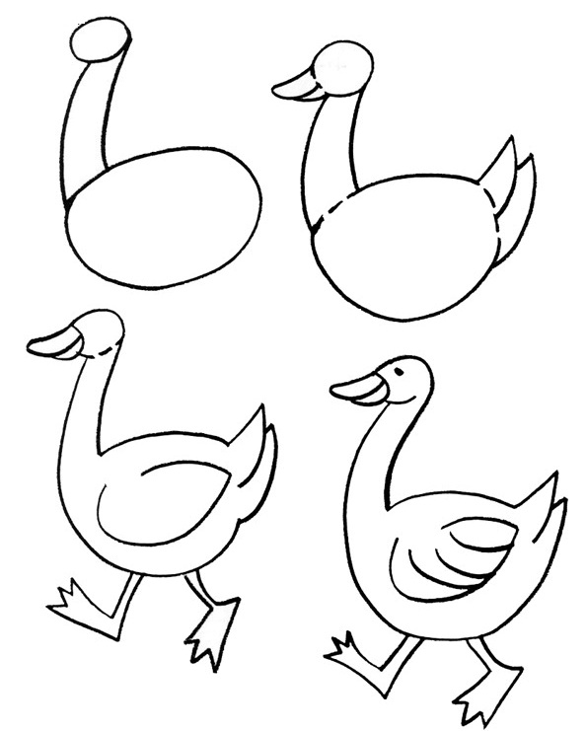
Приложение
к проекту «Птицы»
ПАМЯТКА
«Как нарисовать попугая?»
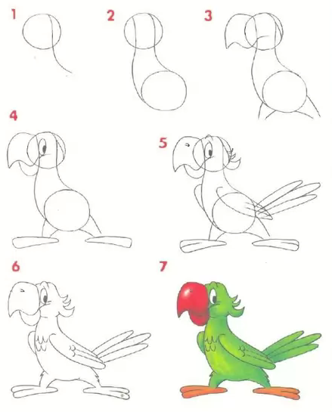

Приложение
к проекту «Птицы»
ПАМЯТКА
«Как нарисовать пеликана?»
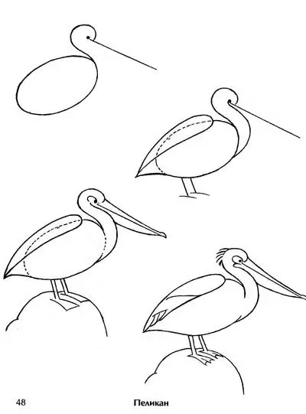
Приложение
к проекту «Птицы»
Загадки про птиц
Он живет на крыше дома –  Длинноногий, длинноносый,  Длинношеий, безголосый.  Он летает на охоту  За лягушками к болоту (Аист) | Буян-мальчишка  В сером армячишке  По дворам шныряет,  Крохи собирает (Воробей)
Кар-кар-кар! - кричит плутовка.  Ну и ловкая воровка!  Все блестящие вещицы  Очень любит эта птица!  И она вам всем знакома,  Как зовут ее? (Ворона) | В лесу на ветке она сидит,  Одно "ку-ку" она твердит,  Года она нам всем считает,  Птенцов своих она теряет.  "Ку-ку" то там то тут,  Как птицу эту зовут? (Кукушка)
Кто в беретке ярко-красной,  в черной курточке атласной? На меня он не глядит,  все стучит, стучит, стучит (Дятел) | Гнездо своё он в поле вьёт,  Где тянутся растения.  Его и песни и полёт  Вошли в стихотворения! (Жаворонок)
Встали братья на ходули,  Ищут корма по пути.  На бегу ли, на ходу ли  Им с ходулей не сойти (Журавль) | Распускает хвост павлином,  Ходит важным господином,  По земле ногами - стук,  Как зовут его? (Индюк)
Съем червя, попью водицы,  Хлебных крошек поищу,  А потом снесу яичко,  Ребятишек угощу (Курица) | По лужку он важно бродит,  Из воды сухим выходит,  Носит красные ботинки,  Дарит мягкие перинки (Гусь)
В деревне есть часы такие,  Не мёртвые, а живые.  Ходят без завода,  Они птичьего рода (Петух) | Пусть я птичка-невеличка,  У меня, друзья, привычка -  Как начнутся холода,  Прямо с севера сюда (Снегирь)

Приложение
к проекту «Птицы»
Физминутка «Стая птиц летит на юг»

Стая птиц летит на юг,
Небо синее вокруг. (Дети машут руками, словно крыльями)
Чтоб скорее прилетать,
Надо крыльями махать. (Дети машут руками интенсивнее)
В небе ясном солнце светит,
Космонавт летит в ракете. (Потягивание – руки вверх)
А внизу леса, поля –
Расстилается земля. (Низкий наклон вперед, руки разводятся в сторону)
Птички начали спускаться,
На поляне все садятся.
Предстоит им долгий путь,
Надо птичкам отдохнуть. (Дети садятся в глубокий присед и сидят несколько секунд)
И опять пора в дорогу,
Пролететь нам надо много. (Дети встают и машут «крыльями»)
Вот и юг. Ура! Ура!
Приземляться нам пора. (Дети садятся за столы)

Физкультминутка «Гуси серые»
Гуси серые летели (бег на месте или врассыпную, движения руками, как крыльями).
Да, летели. Да, летели (продолжение бега).
И присели, посидели (два приседа).
Да и снова полетели (снова бег).
А потом опять присели (присед).
Игровое упражнение повторить 2-3 раза.

Приложение

Проект

Тема: «Зоопарк»

Тип проекта: краткосрочный, коллективный.
Краткая аннотация проекта
Проект направлен на
- знакомство детей с животными, проживающими в неволе - зоопарках.
- развитие у учащихся творческого мышления, воображения, фантазии;
- расширения кругозора;
- умение применить знания и навыки работы с инструментами и фрагментами в графическом редакторе Paint,
- заинтересовать и выявить способности детей в области компьютерной графики.
Результат (проектный продукт): векторный рисунок-коллаж.
Целевые образовательные стандарты:
- Совершенствовать навыки работы с компьютерной графикой.
- Расширять знания и кругозор детей.
- Создать условия для воплощения новых замыслов и идей; развития творческих способностей.
- Развивать умения самостоятельно и коллективно планировать свою деятельность.
- Учить детей работать в команде, воспитывать культуру общения друг с другом.
Вопросы, направляющие проект.
Основополагающий вопрос: Кто из животных живет в зоопарке?
Проблемный вопрос: Почему животные попадают в зоопарк?
Учебные вопросы:
- Как животные оказались в зоопарке?
- Кто о них заботится?
- Почему надо беречь природу, птиц и зверей?

План реализации проекта:
- Организационный момент.
- Введение в тему.
- Постановка проблемных вопросов.
- Выбор задания (рисунка конкретного животного).
- Выполнение проекта (рисунка по карточке-заготовке).
- Создание коллажа.
- Рефлексия.

Приложение
к проекту «Зоопарк»

Загадки
(организационный этап, мотивация)

Скажи-ка мне,  Какой чудак  И днём, и ночью  Носит фрак? (Пингвин.) | Распустила хвост жар-птица.  Он горит и золотится.  Из заморских к нам долин  Этот хвост принёс… (павлин).
На дне, где тихо и темно,  Лежит усатое бревно. (Сом.) | Драчун, забияка живёт в воде.  Кости на спине, и щука не проглотит. (Ёрш.)
У этого зверя огромный рост,  Сзади у зверя – маленький хвост.  Спереди у зверя – хвост большой.  Кто же это? Кто такой? (Слон.) | Долговязый и пятнистый,  С веток рву легко я листья,  А обычную траву  Я с большим трудом сорву. (Жираф)
Весь день рыбак в воде стоял,  Мешок рыбешкой набивал.  Закончив лов, забрал улов,  Поднялся ввысь и был таков.  (Пеликан) | Длинная, носатая,  Целый день стоит, как статуя.  У меня ходули —  Не боюсь болота.  Лягушат найду ли, —  Вот моя забота! (Цапля)
Рыжая плутовка,  Хитрая да ловкая.  Хвост пушистый,  Мех золотистый.  В лесу живет,  В деревне кур крадет.  (Лиса) | Скачет шустрый зверек,  А в кармане сидит сынок.  (Кенгуру)

Приложение
к проекту «Зоопарк»
ПАМЯТКА
«Как нарисовать леопарда?»
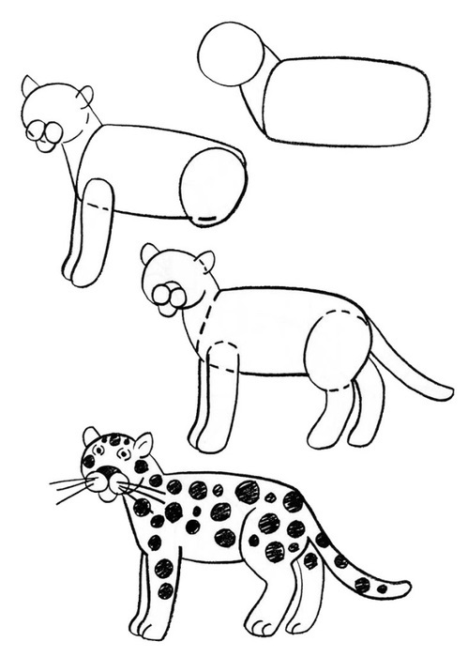

Приложение
к проекту «Зоопарк»
ПАМЯТКА
«Как нарисовать кенгуру?»
1 4
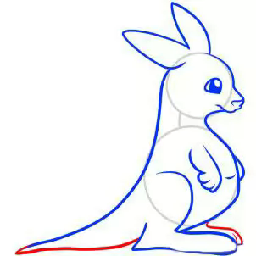
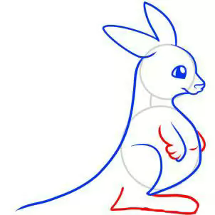
2 5
3 6

Приложение
к проекту «Зоопарк»
ПАМЯТКА
«Как нарисовать?»
Приложение
к проекту «Зоопарк»
Физминутка «Зайцы утром рано встали»
Зайцы утром рано встали,
Весело в лесу играли.
По дорожкам прыг-прыг-прыг!
Кто к зарядке не привык? (Прыжки на месте)
Вот лиса идет по лесу.
Кто там скачет, интересно? (Ходьба на месте)
Чтоб ответить на вопрос,
Тянет лисонька свой нос. (Потягивания – руки вперед)
Но зайчата быстро скачут.
Как же может быть иначе? (Прыжки на месте)
Тренировки помогают!
И зайчата убегают. (Бег на месте)
Вот голодная лиса (Ходьба на месте)
Грустно смотрит в небеса. (Потягивания – руки вверх)
Тяжело вздыхает. (Глубокие вдох и выдох)
Садится, отдыхает. (Дети садятся за столы)
Физминутка «Индюк»
Ходит по двору индюк (Шаги на месте)
Среди уток и подруг.
Вдруг увидел он грача (Остановиться, удивленно посмотреть вниз)
Рассердился сгоряча.
Сгоряча затопал (Потопать ногами)
Крыльями захлопал (Руками, словно крыльям, похлопать себя по бокам)
Весь раздулся, словно шар (Руки на поясе)
Или медный самовар (Сцепить округленные руки перед грудью)
Затряс бородою (Помотать головой, приговаривая «бала – бала – бала», как индюк)
Понесся стрелою. (Бег на месте)
Приложение
Проект
Тема: «Цветы для мамы».
Тип проекта: краткосрочный, коллективный.
Краткая аннотация проекта
Проект направлен на
- знакомство детей с различными цветковыми растениями (цветами), культурными, так и ку.
- развитие у учащихся творческого мышления, воображения, фантазии;
- расширения кругозора;
- умение применить знания и навыки работы с инструментами и фрагментами в графическом редакторе Paint,
- заинтересовать и выявить способности детей в области компьютерной графики.
Результат (проектный продукт): векторный рисунок-коллаж.
Целевые образовательные стандарты:
- Совершенствовать навыки работы с компьютерной графикой.
- Расширять знания и кругозор детей.
- Создать условия для воплощения новых замыслов и идей; развития творческих способностей.
- Развивать умения самостоятельно и коллективно планировать свою деятельность.
- Учить детей работать в команде, воспитывать культуру общения друг с другом.
Вопросы, направляющие проект.
Основополагающий вопрос: Какие цветы растут в лесу, а какие в саду?
Проблемный вопрос: Почему люди выращивают цветы?
Учебные вопросы:
- Кто такой нарцисс?
- Что представляет собой тюльпан?
- Почему надо беречь природу, цветы?

План реализации проекта:
- Организационный момент.
- Введение в тему.
- Постановка проблемных вопросов.
- Выбор задания (рисунка конкретного животного).
- Выполнение проекта (рисунка по карточке-заготовке).
- Создание коллажа.
- Рефлексия.

Приложение
к проекту «Зоопарк»

Загадки
(организационный этап, мотивация)

Листок - стрелочкой,  Цветок - тарелочкой,  А стебель-былинка  Завит, как пружинка (Вьюнок) | На клумбе у окошка  Посажена картошка.  Цветки её огромные  И светлые, и тёмные (Георгины)
Яркие, как пламя,  Мы однофамильцы  С мелкими гвоздями.  Полюбуйтесь дикими  Алыми ... (Гвоздиками) | На солнечной опушке  В траве стоит она.  Лиловенькие ушки  Тихонько подняла.  И тут поможет нам смекалка -  Все зовут цветок ... (Фиалка)
Куст оконный и балконный.  Лист - пушистый и душистый,  А цветы на окне -  Словно шапка в огне (Герань) | На окне, на полке  Выросли иголки  Да цветки атласные -  Алые и красные (Кактус).
Цветочек этот голубой  Напоминает нам с тобой  О небе — чистом-чистом,  И солнышке лучистом (Незабудка) | У извилистой дорожки  Растёт солнышко на ножке.  Как дозреет солнышко,  Будет горстка зёрнышек. (Подсолнух)
Цветик желто-золотистый,  Как цыпленочек, пушистый.  Сразу вянет от мороза  Наша неженка... (Мимоза) | Пышный, круглый, как кочан,  Головой нам покачал.  Летом расцветает он,  Замечательный... (Пион)

Приложение
к проекту «Цветы для мамы»
ПАМЯТКА
«Как нарисовать тюльпан?»

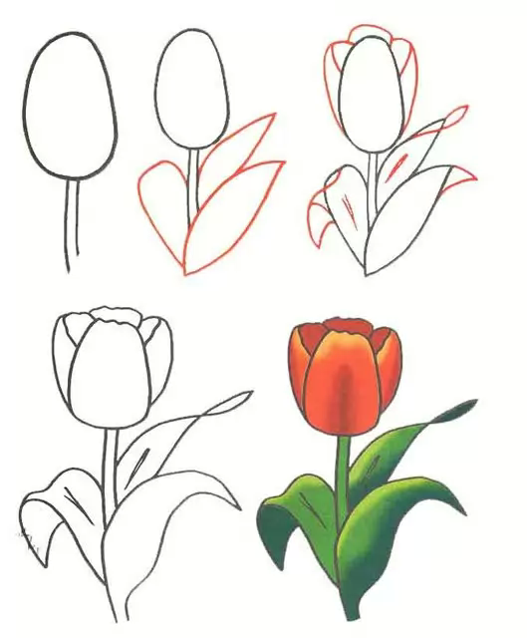
Приложение
к проекту «Цветы для мамы»
ПАМЯТКА
«Как нарисовать нарцисс?»
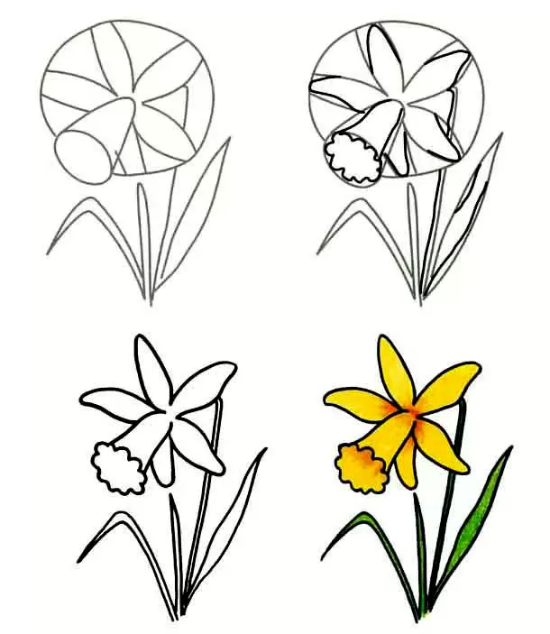
Приложение
к проекту «Цветы для мамы»
ПАМЯТКА
«Как нарисовать сказочный цветочек?»
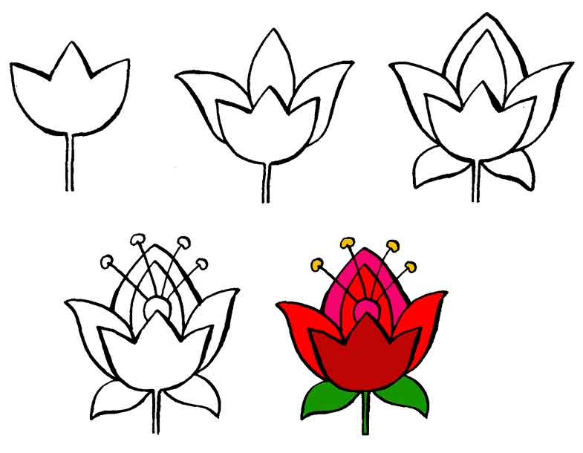
Приложение
к проекту «Цветы для мамы»
ПАМЯТКА
«Как нарисовать василёк?»

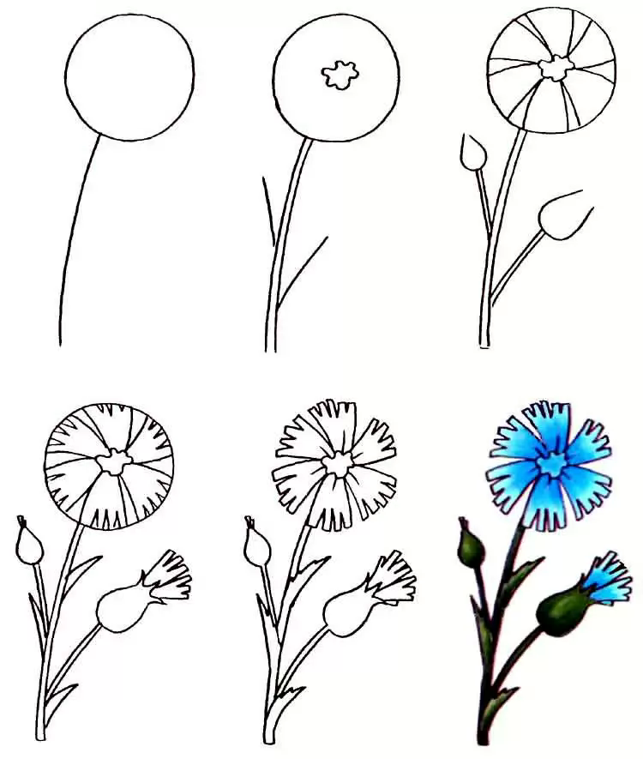
Приложение
к проекту «Цветы для мамы»

Физминутка «Цветочная поляна».

На полянку мы идем, а вокруг так хорошо!
Птицы весело поют, солнце светит ярко.
Свежий ветер пролетел, заиграл листвою.
Цветов прекрасных лепестки мы разглядим с тобою.
Если утро на рассвете солнцем тронет лепестки,
Их прекрасные соцветья приоткроют лепестки.
А как только ночь спустилась черным бархатным ковром,
Лепестки окутал он, нежной дремой долгий сон.

Физминутка для пальцев рук
«Колокольчик».
В прятки пальчики играют
И головки убирают,
Словно синие цветки,
Распускают лепестки.
Наверху качаются,
Низко наклоняются.
Колокольчик голубой
Повернулся к нам с тобой.
Пальчики вы не зевайте
И к работе приступайте.
Приложение
к проекту «Цветы для мамы»

Стихотворение
«Берегите природу!»
(Читает учитель)
На земле исчезают цветы, с каждым годом заметнее это.
Меньше радости и красоты оставляет нам каждое лето.
Откровенье цветов луговых нам понятно было едва ли.
Беззаботно топтали мы их и безумно, безжалостно рвали.

В нас молчало безумное «стой». Нам казалось все мало и мало.
А потом в толчее городской мы охапки тащили устало.
И не ведали, как из под ног, молчаливо, дыша еле-еле,
Обреченно глядел василек, безнадежно гвоздики глядели.

С целым миром спорить я готов, я готов поклясться головою
В том, что есть глаза у всех цветов и они глядят на нас с тобою.
В час раздумий наших и тревог, в горький час беды и неудачи
Видел я: цветы как люди, плачут и росу роняют на песок.

Если я сорву цветок, если ты сорвешь цветок,
Если все: и я, и ты, если мы сорвем цветы –
Опустеют все поляны и не будет красоты!

Приложение
к проекту «Цветы для мамы»

Кроссворд
- Длинная узкая ленточка из бумаги (полоска)
- Толстая и очень твердая бумага (картон)
- Липкое вещество для плотного соединения чего-либо (клей)
- Черный Ивашка – деревянная рубашка,
Где носом поведет, там заметку кладет (карандаш)
- Платок из ткани или бумаги для вытирания губ или рук после еды (салфетка)
- Заостренная палочка для удаления остатков пищи, застрявших между зубов (зубочистка)

 |  |  |  |  | п | о | л | о | с | к | а
 |  |  | к | а | р | т | о | н
 |  | к | а | р | а | н | д | а | ш
 |  |  |  |  | в
з | у | б | о | ч | и | с | т | к | а
 |  |  |  | к | л | е | й
 |  |  |  | с | а | л | ф | е | т | к | а

Приложение

Проект

Тема: «Создание презентации на свободную тему»

Тип проекта: долгосрочный, индивидуальный.
Краткая аннотация проекта
Проект направлен на
- закрепление умений работы в среде MS PowerPoint;
- освоение этапов работы над проектом с использованием программной среды;
- учить детей самостоятельно оценивать результаты своей работы.
- формирование познавательной активности учащихся;
- формирование умения участвовать в общении с несколькими собеседниками;
- расширение общего кругозора;
- развитие творческих способностей личности.
- повышение мотивации учения.
Результат (проектный продукт): компьютерная презентация.
Целевые образовательные стандарты:
- Совершенствовать навыки работы с компьютерной графикой.
- Расширять знания и кругозор детей.
- Создать условия для воплощения новых замыслов и идей; развития творческих способностей.
- Развивать умения самостоятельно и коллективно планировать свою деятельность.
- Учить детей работать в команде, воспитывать культуру общения друг с другом.
Вопросы, направляющие проект.
Основополагающий вопрос: Что такое компьютерная презентация?
Проблемные вопросы:
- Как работать в программе PowerPoint?
- Для чего нужна презентация?
Учебные вопросы:
- Что такое презентация?
- Что такое слайд?
- Какие способы оформления слайдов существуют?
- Какие объекты можно помещать на слайд?
- Как настроить анимацию?
- Как запускать показ презентации?

Приложение
Критерии оценивания рисунка

№ | Критерии оценивания | 0 | 1 | 2
1. | Соответствие названия (темы) и содержания рисунка
2. | Оригинальность замысла
3. | Выбор цветовой гаммы
4. | Максимальное использование возможностей программы Paint
5. | Раскрытие темы (наполнение содержанием)
6. | Соблюдение сроков работы над проектом
 | ИТОГО:

Баллы:
0 – рисунок не удовлетворяет данному критерию
1 – рисунок частично удовлетворяет данному критерию
2 – рисунок статьи в полной мере удовлетворяет данному критерию

Максимальное количество баллов: 12

Интерпретация результата:
- 10-12 баллов – работа выполнена отлично;
- 7-9 баллов – работа выполнена хорошо;
- 6 баллов – работа выполнена удовлетворительно;
- менее 6 баллов – рисунок нужно доработать.

Приложение
Критерии оценивания рисунка,
выполненного средствами текстового редактора MS WORD

- Установка ориентации листа в соответствии с композицией.
- Наличие рисунка (скопированного из памяти ПК или созданного с помощью графического редактора Paint).
- Наличие текста (согласно тематике).
- Использование элементов композиции и цветового оформления элементов открытки.
- Использование эффективных с точки зрения восприятия документа элементов: автофигур, надписей и др.
- Наличие элементов оформления документа путем форматирования шрифта, картинки, автофигуры; вставки рамки; добавления фона открытки; использования эффектов, например, анимации текста.

Критерии оценки работы:
Оценка «отлично» – выполнены все требования к выполнению работы, проявлено творчество в работе, рисунок создан в графическом редакторе Paint.
Оценка «хорошо» – документ создан в полном соответствии с требованиями, возможны недочеты в оформлении документа, либо использование готового рисунка.
Оценка «удовлетворительно» – допущены существенные погрешности в оформлении документа, или не выдержаны некоторые существенные требования, например 4 или 3, 2, отсутствует творческое мышление.
Оценка «неудовлетворительно» – не выдержано большинство требований к работе, отсутствуют знания и умения по созданию и оформлению текстового документа.
Приложение
Критерии оценивания презентации
№ | Создание слайдов | 0 | 1 | 2
1 | Наличие титульного слайда
2 | Использование эффектов
3 | Использование красочных надписей (объектов  WordArt)
4 | Дизайн
5 | Орфография, правильность изложения мыслей
6 | Логическая последовательность
 | Итого:

Баллы:
0 презентация (элемент презентации) не удовлетворяет данному критерию;
1 презентация (элемент презентации)к частично удовлетворяет данному критерию;
2 презентация (элемент презентации) статьи в полной мере удовлетворяет данному критерию.

Максимальное количество баллов: 12

Интерпретация результата:
- 10-12 баллов – работа выполнена отлично;
- 7-9 баллов – работа выполнена хорошо;
- 6 баллов – работа выполнена удовлетворительно;
- менее 6 баллов – презентацию нужно доработать.

